
Министерство науки и высшего образования Российской Федерации
Федеральное государственное автономное образовательное учреждение высшего образования «Уральский федеральный университет имени первого Президента России Б.Н. Ельцина» (УрФУ)
Физико-технологический институт
Кафедра «Технической физики»

Оценка

Преподаватель

Кашин И.В.

КУСОЧНО-ПОЛИНОМИАЛЬНАЯ АППРОКСИМАЦИЯ ПРОИЗВОЛЬНЫХ ДВУМЕРНЫХ КОНТУРОВ МЕТОДАМИ РЕГРЕССИОННОГО АНАЛИЗА

ОТЧЕТ
по расчетно-графической работе

Студент | Черняков Матвей Сергеевич | ФИО студента

Специальность (направление подготовки)
09.03.02 Информационные системы и технологии

Группа | Фт-420008

Екатеринбург
2026
ОГЛАВЛЕНИЕ

ВВЕДЕНИЕ 3
1. ОПИСАНИЕ ЗАДАЧИ 4
2. МЕТОДИКА РАССЧЕТА 5
2.1. Представление и генерация исходных данных 5
2.2. Итеративная сегментация и локальная алгебраическая регрессия 6
2.3. Нелинейная геометрическая оптимизация 8
3. РЕЗУЛЬТАТЫ ЭКСПЕРИМЕНТОВ 10
ЗАКЛЮЧЕНИЕ 13
СПИСОК ИСПОЛЬЗОВАННОЙ ЛИТЕРАТУРЫ 14
ПРИЛОЖЕНИЕ А – ЛИСТИНГ КОДА 15
ПРИЛОЖЕНИЕ Б – ВЫВОД В КОНСОЛЬ 22

ВВЕДЕНИЕ

Анализ визуальных данных является фундаментальной задачей машинного зрения. Одним из главных процессов в этой области заключается в выделении объектов на исходном изображении. Для этого алгоритмы определяют границы объектов, отделяя их от фона в тех местах, где происходит резкое изменение графического ландшафта (контраста) [1].
Однако после того, как контур объекта успешно выделен в виде набора пикселей или координат, возникает проблема представления этих данных. Контуры реальных объектов зачастую имеют произвольную и крайне сложную форму. Хранить и обрабатывать такие структуры как есть вычислительно неэффективно. В связи с этим возникает необходимость реконструировать сложную форму контура, редуцировав ее до совокупности более простых геометрических примитивов.
Эффективным математическим инструментом для такого разделения сложной формы на составляющие выступает регрессионный анализ. В качестве базовых (простых) форм могут использоваться параболические линии в двумерном пространстве, задаваемые обобщенными уравнениями $y\left(x\right)= Ax^{2}+ Bx + C и x\left(y\right)= A^{'}y^{2}+ B^{'}y + C^{'}. [2]$
Рассматривая сложный контур как набор точек, задача регрессии сводится к поиску такой комбинации простых кривых, которая максимально сближается с исходным контуром [3]. Вводя целевую метрику (например, ортогональное расстояние), алгоритм минимизирует ошибку отклонения. Минимальная ошибка аппроксимации достигается в том случае, когда подобранная совокупность парабол оптимально ложится на исходную сложную кривую.
Таким образом, кусочно-полиномиальная аппроксимация позволяет не только сжать объем визуальных данных, но и получить строгое математическое (аналитическое) описание сложного 2D-объекта.

- ОПИСАНИЕ ЗАДАЧИ

Цель работы
Необходимо разработать алгоритм кусочно-полиномиальной аппроксимации, который в автоматическом режиме разбивает исходный контур на заданное число сегментов N и для каждого сегмента подбирает параметры описывающей его кривой.
Объектом исследования в данной работе является замкнутый двумерный контур, заданный упорядоченным массивом точек
$P = \left\{\left(x_{1}, y_{1}\right), \left(x_{2}, y_{2}\right), ..., \left(x_{M}, y_{M}\right)\right\}$.

Постановка задачи
В качестве базовых кривых выбраны параболы. В общем случае семейство параболических кривых на плоскости может быть задано уравнениями вида $y\left(x\right)= Ax^{2}+ Bx + C или x\left(y\right)= A^{'}y^{2}+ B^{'}y + C^{'}.$
Задача рассматривается как задача регрессионного анализа. Оптимальным считается такое разбиение и такие параметры парабол, при которых сумма квадратов кратчайших расстояний от точек исходного контура до построенных кривых (геометрическая ошибка) минимальна.

- МЕТОДИКА РАССЧЕТА

Разработанная методика включает в себя этапы подготовки исходных данных, первичной грубой кластеризации контура и финальной точной подгонки параметров геометрических примитивов.

  - Представление и генерация исходных данных

Математически замкнутый двумерный контур представляется в виде дискретного упорядоченного множества из M точек (адаптивный параметр):

$$P = {\left\{\left(x_{i}, y_{i}\right)\right\}}_{\left\{i=1\right\}}^{M}$$

Порядок индексов строго соответствует последовательному обходу периметра фигуры. Поскольку контур является замкнутым, логически подразумевается эквивалентность первой и последней точек:

$$\left(x_{M+1}, y_{M+1}\right)≡ \left(x_{1}, y_{1}\right)$$

Генерация тестовых наборов данных осуществляется преимущественно в полярной системе координат. В качестве независимого параметра выступает угол t, равномерно дискретизированный на интервале $[0, 2π).$
Для формирования сложных, нерегулярных форм (имитация силуэтов естественных объектов) применяется генерация радиус-вектора на основе усеченного ряда Фурье со случайными амплитудами $A_{k}$ и фазами $ϕ_{k}$:

$$r(t) = R_{0}+\sum_{k=1}^{K}{A_{k}∙cos\left(kt +ϕ_{k}\right)}$$

где $R_{0}$– базовый радиус фигуры, а K – максимальная частота гармоник, определяющая степень изрезанности контура. Дополнительное ограничение $min(r(t)) > 0$ гарантирует отсутствие самопересечений фигуры и прохождений границы через полюс.
Переход к декартовым координатам для формирования массива P выполняется по классическим формулам преобразования:

$$x_{i}= r\left(t_{i}\right)cos\left(t_{i}\right)$$
$$y_{i}= r\left(t_{i}\right)sin\left(t_{i}\right)$$

На этапе первичной предобработки сгенерированное облако точек нормализуется в пространстве. Фигура центрируется относительно своего центра масс. Для этого вычисляются математические ожидания координат $\overline{x}$ и $\overline{y}$, после чего ко всем точкам множества применяется операция параллельного переноса:

$$x_{i}:=x_{i}- \overline{x}$$
$$y_{i}:=y_{i}- \overline{y}$$

Такое центрирование повышает вычислительную устойчивость матричных операций на последующих этапах алгоритма, в частности, при расчете ковариационных матриц.

  - Итеративная сегментация и локальная алгебраическая регрессия

На первом этапе необходимо выполнить грубое разбиение контура и найти начальные приближения параметров для N парабол.

Шаг 1. Инициализация. Массив точек контура равномерно делится на N последовательных сегментов. Каждому сегменту назначается свой идентификатор от 1 до N.
Шаг 2. Определение локальной системы координат. Стандартная функция $y = Ax^{2}+ Bx + C$ не способна описать параболу, ось симметрии которой повернута на произвольный угол. Поэтому для каждого сегмента определяется собственная локальная система координат (u, v) с помощью метода главных компонент PCA. Математически задача сводится к поиску направления наибольшей дисперсии пространственного распределения точек. Вычисляется ковариационная матрица координат точек сегмента. Затем путем разложения находятся ее собственные векторы и собственные значения. Собственный вектор, соответствующий наибольшему собственному значению, задает направление главной оси сегмента (угол поворота $α$). Точки сегмента центрируются путем вычитания математического ожидания (cx, cy) и проецируются на новые оси:

$$u = \left(x - cx\right)cosα + \left(y - cy\right)sinα$$
$$v = -\left(x - cx\right)sinα + \left(y - cy\right)cosα$$

Шаг 3. Аналитический метод наименьших квадратов (МНК). В локальной системе координат задача сводится к классической полиномиальной регрессии второго порядка: $v = Au^{2}+ Bu + C$. Для нахождения вектора коэффициентов $W = {\left[A, B, C\right]}^{T}$ формируется матрица признаков X, столбцами которой являются $u^{2}$, $u$ и вектор единиц. Система нормальных уравнений решается аналитически через псевдообратную матрицу:

$$W = {\left(X^{T}X\right)}^{-1}X^{T}v$$

Этот метод вычислительно эффективен, однако минимизирует лишь алгебраическую ошибку (отклонение строго вдоль оси v), а не геометрическую.
Шаг 4. Перераспределение точек. После того как параметры N парабол вычислены, вычисляется матрица расстояний от каждой точки исходного контура до каждой построенной параболы. Точка переназначается тому сегменту (параболе), геометрическое расстояние до которого минимально. После обновления принадлежности точек контура, Шаги 2 и 3 повторяются. Этот итеративный процесс продолжается до тех пор, пока среднеквадратичная ошибка (MSE) не стабилизируется, что свидетельствует о достижении локального оптимума кластеризации.

  - Нелинейная геометрическая оптимизация

Алгебраический расчет (МНК), применяемый на этапе сегментации, позволяет быстро найти начальное положение парабол. Однако этот метод минимизирует отклонение точек только вдоль одной оси, что дает заметную погрешность на участках с высокой кривизной.
Для максимально точного восстановления контура необходимо минимизировать реальное геометрическое расстояние – то есть кратчайший путь от каждой точки исходного контура до построенной параболы.
Общая ошибка сегмента вычисляется как сумма квадратов этих кратчайших расстояний:

$$E =\sum_{i=1}^{K}{d_{i}^{2} }$$

Поскольку аналитического решения для поиска минимума такой функции не существует применяется численный итеративный метод градиентного спуска. Суть метода заключается в пошаговой корректировке параметров кривой в сторону уменьшения ошибки.
Алгоритм оптимизирует 6 параметров параболы: коэффициенты формы (A, B, C), координаты центра (cx, cy) и угол наклона ($α$). На каждом шаге программа выполняет следующие действия:
- Вычисление ошибки: измеряется текущее расстояние от точек до кривой.
- Оценка направления (градиент): каждый из 6 параметров по очереди изменяется на малую величину $λ = {10}^{-5}$. Алгоритм проверяет, как это изменение повлияло на итоговую ошибку – уменьшилась она или увеличилась.
- Обновление параметров: значения параметров сдвигаются в ту сторону, где ошибка становится меньше.
Чтобы алгоритм не делал слишком резких скачков и не застревал на месте индивидуально подбирается размер шага для каждого параметра. Например, координаты смещения cx могут меняться быстрее, а коэффициент кривизны A медленнее.
Итоговое обновление параметров происходит по формуле:
$$p_{t+1}=p_{t}-λ\frac{m_{t}}{\sqrt{v_{t}}}$$
Где $λ$ – базовый размер шага (скорость обучения), m – накапливает историю того, как менялась ошибка на предыдущих шагах (что-то на подобии инерции), v – отслеживает нестабильность каждого отдельного параметра (адаптивный шаг).

- РЕЗУЛЬТАТЫ ЭКСПЕРИМЕНТОВ

Для оценки эффективности разработанного алгоритма было проведено тестирование на нескольких типах замкнутых контуров, обладающих различной геометрической сложностью и топологией.

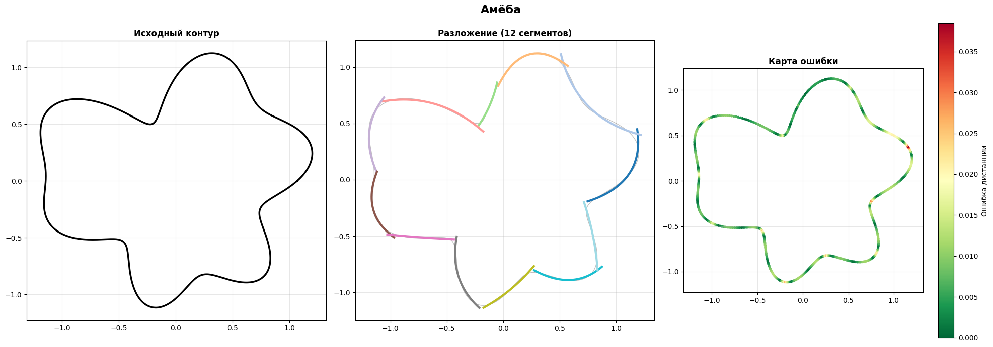
Рисунок 1 – Эксперимент 1

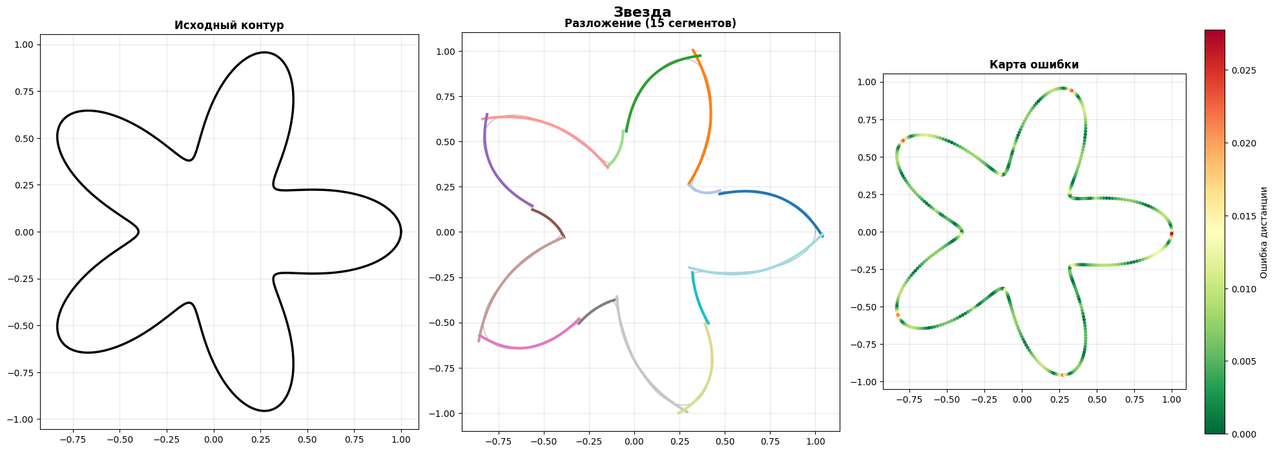
Рисунок 2 – Эксперимент 2

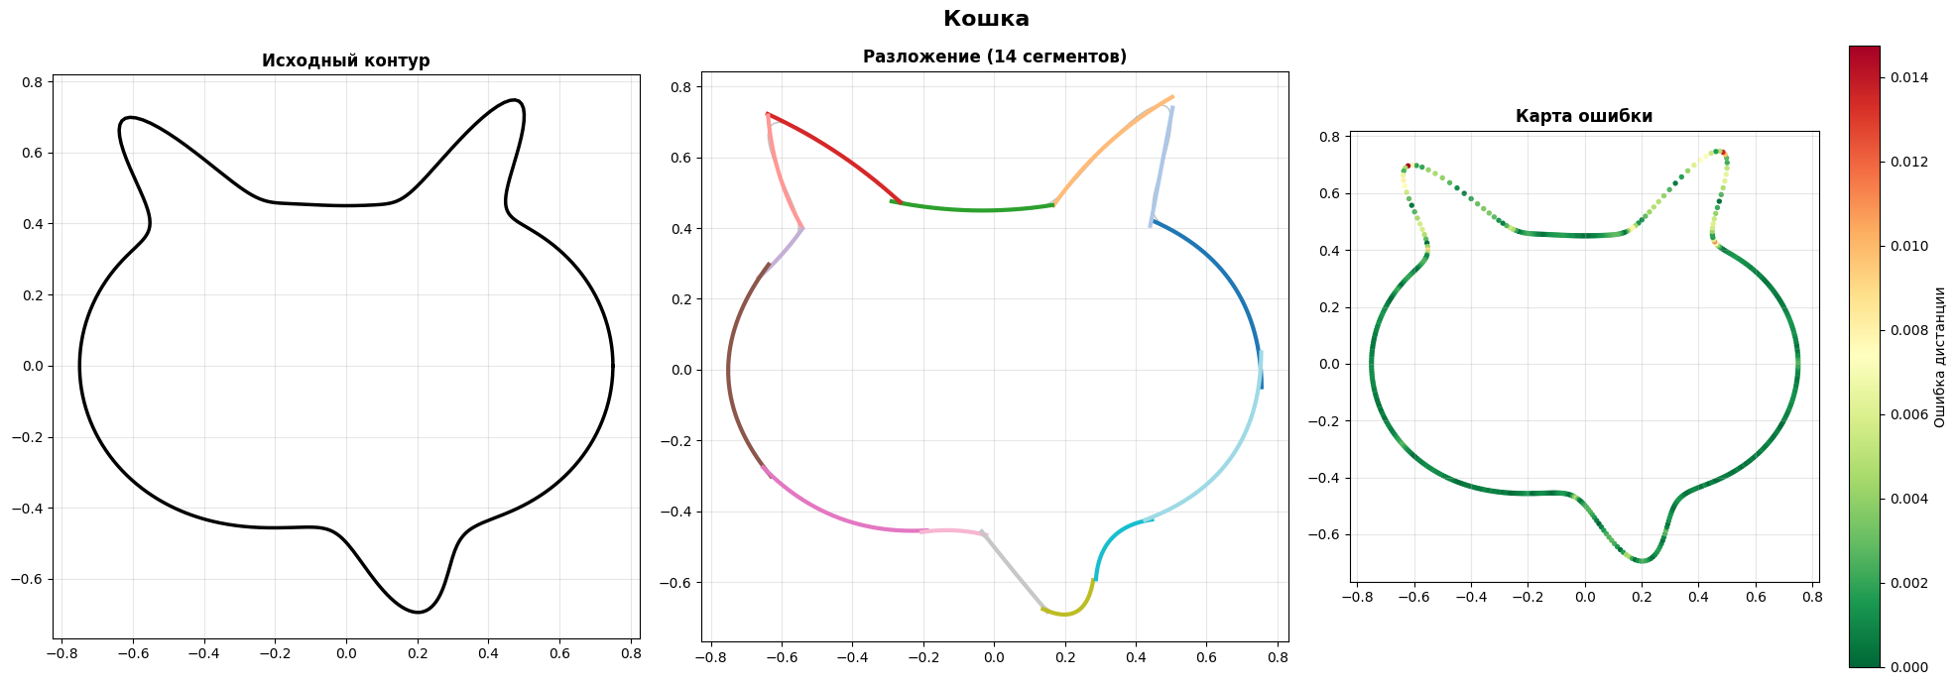
Рисунок 3 – Эксперимент 3

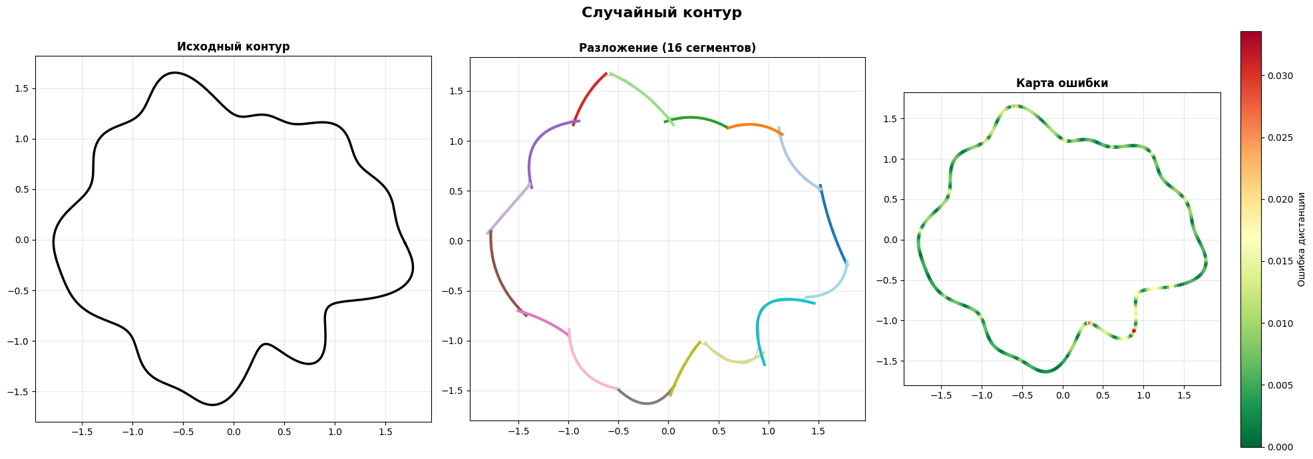
Рисунок 4 – Эксперимент 4

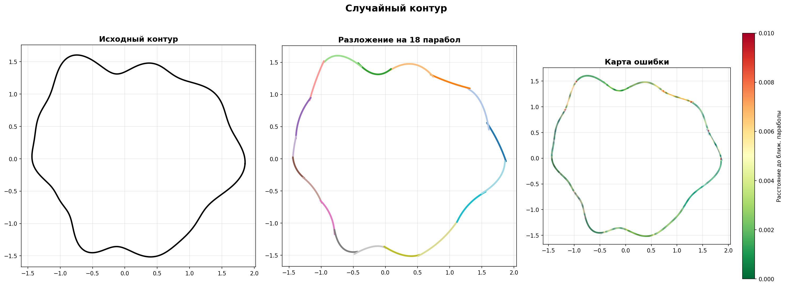
Рисунок 5 – Эксперимент 5

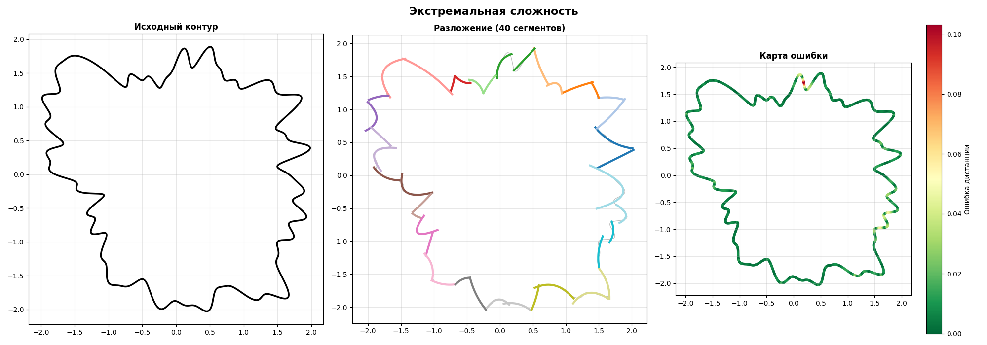
Рисунок 6 – Эксперимент 6

Экспериментально подтверждено, что предложенный метод итеративной сегментации в сочетании с градиентным спуском инвариантен к форме исходного объекта. Алгоритм эффективно справляется как с плавными органическими формами, так и со сложными силуэтами.
Ключевым преимуществом является способность алгоритма самостоятельно определять границы сегментов в процессе конкуренции парабол за точки контура, что позволяет автоматически выделять структурные элементы фигуры без ручной разметки.

ЗАКЛЮЧЕНИЕ

В ходе выполнения расчетно-графической работы была решена задача декомпозиции произвольного замкнутого 2D-контура на совокупность простых геометрических примитивов.
Разработан и реализован математический алгоритм, включающий векторизованный расчет Евклидовых расстояний, аналитический метод наименьших квадратов и алгоритм PCA для поиска локальных осей симметрии.
Реализована оптимизация алгоритма, позволившая минимизировать реальную геометрическую ошибку аппроксимации без использования стандартных библиотек оптимизации.
Экспериментально доказана высокая точность метода: для сложных контуров достигнуто практически полное визуальное и математическое совпадение с исходными данными.
Работа имеет практическую ценность для задач векторизации растровых контуров, сжатия геометрической информации и предварительной обработки данных в системах машинного зрения. Дальнейшее развитие алгоритма может быть направлено на автоматический подбор оптимального количества сегментов N в зависимости от кривизны исходной линии.

СПИСОК ИСПОЛЬЗОВАННОЙ ЛИТЕРАТУРЫ

- Гонсалес, Р. Цифровая обработка изображений / Р. Гонсалес, Р. Вудс ; перевод с английского под редакцией П. А. Чочиа. — 3-е изд., испр. и доп. — Москва : Техносфера, 2012. — 1104 с. — ISBN 978-5-94836-331-8. — Текст : непосредственный.
- Дрейпер, Н. Прикладной регрессионный анализ / Н. Дрейпер, Г. Смит ; перевод с английского. — 3-е изд. — Москва : Диалектика, 2016. — 912 с. — ISBN 978-5-8459-2089-8. — Текст : непосредственный.
- Форсайт, Д. А. Компьютерное зрение. Современный подход / Д. А. Форсайт, Ж. Понс ; перевод с английского. — Москва : Вильямс, 2004. — 928 с. — ISBN 5-8459-0542-7. — Текст : непосредственный.

ПРИЛОЖЕНИЕ А – ЛИСТИНГ КОДА

"""
РГР: Разложение произвольной замкнутой двумерной кривой
на совокупность простых кривых (парабол) методом регрессии.
"""
import numpy as np
import matplotlib.pyplot as plt
import warnings
warnings.filterwarnings('ignore')
# ============================================================
# 0. Математические функции
# ============================================================
def custom_cdist(pts_query, pts_curve):
"""
Вычисляет матрицу Евклидовых расстояний между двумя наборами точек.
"""
diff = pts_query[:, np.newaxis, :] - pts_curve[np.newaxis, :, :]
return np.sqrt(np.sum(diff ** 2, axis=2))
def custom_polyfit_2d(u, v):
"""
Решает задачу регрессии (МНК) аналитически через матричные операции.
Вместо np.polyfit.
Ищем коэффициенты W = [A, B, C] для уравнения v = A*u^2 + B*u + C.
"""
X = np.column_stack([u ** 2, u, np.ones_like(u)])
# W = (X^T * X)^(-1) * X^T * v
W = np.linalg.solve(X.T @ X, X.T @ v)
return W
# ============================================================
# 1. Генерация тестовых контуров
# ============================================================
def generate_star(n_points=600, n_tips=5, r_inner=0.4, r_outer=1.0):
t = np.linspace(0, 2 * np.pi, n_points, endpoint=False)
r = r_inner + (r_outer - r_inner) * (0.5 + 0.5 * np.cos(n_tips * t))
return r * np.cos(t), r * np.sin(t)
def generate_blob(n_points=600, seed=42):
rng = np.random.RandomState(seed)
t = np.linspace(0, 2 * np.pi, n_points, endpoint=False)
r = 1.0
for k in range(2, 8):
r = r + rng.uniform(0.05, 0.2) * np.cos(k * t + rng.uniform(0, 2 * np.pi))
return r * np.cos(t), r * np.sin(t)
def generate_heart(n_points=600):
t = np.linspace(0, 2 * np.pi, n_points, endpoint=False)
x = 16 * np.sin(t) ** 3
y = 13 * np.cos(t) - 5 * np.cos(2 * t) - 2 * np.cos(3 * t) - np.cos(4 * t)
return x / 17, y / 17
def generate_cat_silhouette(n_points=600):
t = np.linspace(0, 2 * np.pi, n_points, endpoint=False)
r = 0.6 + 0.15 * np.cos(2 * t)
ear_l = 0.35 * np.exp(-((t - 2.3) ** 2) / 0.02)
ear_r = 0.35 * np.exp(-((t - 1.0) ** 2) / 0.02)
tail = 0.25 * np.exp(-((t - 5.0) ** 2) / 0.05)
r = r + ear_l + ear_r + tail
return r * np.cos(t), r * np.sin(t)
def generate_random_complex_contour(n_points=600, max_freq=10, seed=None):
"""Случайный сложный контур на основе усеченного ряда Фурье."""
rng = np.random.RandomState(seed)
t = np.linspace(0, 2 * np.pi, n_points, endpoint=False)
r = np.ones_like(t) * 1.5
for k in range(1, max_freq + 1):
amplitude = rng.uniform(0.1, 0.4) / (k ** 0.8)
phase = rng.uniform(0, 2 * np.pi)
if rng.choice([True, False]):
r += amplitude * np.cos(k * t + phase)
else:
r += amplitude * np.sin(k * t + phase)
r = np.clip(r, 0.2, None)
x, y = r * np.cos(t), r * np.sin(t)
x -= np.mean(x)
y -= np.mean(y)
return x, y
# ============================================================
# 2. Параболическая кривая (обобщённая)
# ============================================================
class ParabolaCurve:
def __init__(self, params=None):
if params is None:
params = np.array([0.0, 0.0, 0.0, 0.0, 0.0, 0.0, -1.0, 1.0])
self.params = np.array(params, dtype=float)
@property
def A(self):
return self.params[0]
@property
def B(self):
return self.params[1]
@property
def C(self):
return self.params[2]
@property
def cx(self):
return self.params[3]
@property
def cy(self):
return self.params[4]
@property
def angle(self):
return self.params[5]
@property
def u_min(self):
return self.params[6]
@property
def u_max(self):
return self.params[7]
def eval_points(self, n=200):
u = np.linspace(self.u_min, self.u_max, n)
v = self.A * u ** 2 + self.B * u + self.C
ca, sa = np.cos(self.angle), np.sin(self.angle)
x = self.cx + ca * u - sa * v
y = self.cy + sa * u + ca * v
return x, y
def min_dist_to(self, px, py, n=200):
cx, cy = self.eval_points(n)
pts_curve = np.column_stack([cx, cy])
pts_query = np.column_stack([px, py])
# Используем нашу функцию расстояния
D = custom_cdist(pts_query, pts_curve)
return np.min(D, axis=1)
def custom_optimize(self, px, py, epochs=100, lr=0.01):
"""
Собственный нелинейный оптимизатор (Adam) для минимизации
ортогонального геометрического расстояния (ODR).
"""
params = self.params.copy()
delta = 1e-5
m = np.zeros(6)
v = np.zeros(6)
beta1, beta2 = 0.9, 0.999
eps = 1e-8
pts_query = np.column_stack([px, py])
for t in range(1, epochs + 1):
pc_current = ParabolaCurve(params)
pts_curve = np.column_stack(pc_current.eval_points(150))
dists = np.min(custom_cdist(pts_query, pts_curve), axis=1)
current_loss = np.sum(dists ** 2)
grad = np.zeros(6)
for i in range(6): # Оптимизируем A, B, C, cx, cy, angle
p_bump = params.copy()
p_bump[i] += delta
pc_bump = ParabolaCurve(p_bump)
pts_curve_bump = np.column_stack(pc_bump.eval_points(150))
dists_bump = np.min(custom_cdist(pts_query, pts_curve_bump), axis=1)
loss_bump = np.sum(dists_bump ** 2)
grad[i] = (loss_bump - current_loss) / delta
m = beta1 * m + (1 - beta1) * grad
v = beta2 * v + (1 - beta2) * (grad ** 2)
m_hat = m / (1 - beta1 ** t)
v_hat = v / (1 - beta2 ** t)
params[:6] -= lr * m_hat / (np.sqrt(v_hat) + eps)
return ParabolaCurve(params)
@staticmethod
def fit_to_segment(sx, sy):
cx, cy = np.mean(sx), np.mean(sy)
pts = np.column_stack([sx - cx, sy - cy])
if len(pts) < 3:
return ParabolaCurve(np.array([0, 0, 0, cx, cy, 0, -0.5, 0.5]))
# PCA: вычисляем матрицу ковариации и находим направление наибольшей дисперсии
cov = np.cov(pts.T)
eigvals, eigvecs = np.linalg.eigh(cov)
main = eigvecs[:, 1]
angle = np.arctan2(main[1], main[0])
ca, sa = np.cos(angle), np.sin(angle)
u = ca * (sx - cx) + sa * (sy - cy)
v = -sa * (sx - cx) + ca * (sy - cy)
# Вызываем наш аналитический МНК
A, B, C = custom_polyfit_2d(u, v)
u_min, u_max = np.min(u), np.max(u)
margin = 0.05 * (u_max - u_min + 1e-8)
return ParabolaCurve(np.array([A, B, C, cx, cy, angle, u_min - margin, u_max + margin]))
# ============================================================
# 3. Итеративная сегментация (K-Means для кривых)
# ============================================================
def assign_points_to_parabolas(contour_x, contour_y, parabolas, n_eval=300):
n_pts = len(contour_x)
n_par = len(parabolas)
dist_matrix = np.zeros((n_pts, n_par))
for j, p in enumerate(parabolas):
dist_matrix[:, j] = p.min_dist_to(contour_x, contour_y, n_eval)
assignment = np.argmin(dist_matrix, axis=1)
min_dists = np.min(dist_matrix, axis=1)
return assignment, min_dists, dist_matrix
def iterative_fit(contour_x, contour_y, n_parabolas=12, n_iter=30, verbose=True):
n = len(contour_x)
seg_size = n // n_parabolas
assignment = np.zeros(n, dtype=int)
for i in range(n_parabolas):
start = i * seg_size
end = (i + 1) * seg_size if i < n_parabolas - 1 else n
assignment[start:end] = i
prev_loss = np.inf
parabolas = [None] * n_parabolas
history = []
for iteration in range(n_iter):
for j in range(n_parabolas):
mask = assignment == j
if np.sum(mask) < 4:
if parabolas[j] is not None: continue
idx = np.random.choice(n, size=max(10, seg_size // 2), replace=False)
mask = np.zeros(n, dtype=bool)
mask[idx] = True
sx = contour_x[mask]
sy = contour_y[mask]
parabolas[j] = ParabolaCurve.fit_to_segment(sx, sy)
assignment, min_dists, _ = assign_points_to_parabolas(
contour_x, contour_y, parabolas, n_eval=300
)
loss = np.mean(min_dists ** 2)
history.append(loss)
if verbose and (iteration < 5 or iteration % 5 == 0 or iteration == n_iter - 1):
pct = np.mean(min_dists < 0.03) * 100
print(f" Итерация {iteration + 1:3d}: MSE={loss:.6f}, "
f"mean_d={np.mean(min_dists):.4f}, <0.03: {pct:.1f}%")
if abs(prev_loss - loss) < 1e-9 and iteration > 5:
if verbose: print(f" Сходимость достигнута на итерации {iteration + 1}")
break
prev_loss = loss
return parabolas, assignment, history
# ============================================================
# 4. Финальная полировка (Кастомный Adam Градиентный спуск)
# ============================================================
def fine_tune(contour_x, contour_y, parabolas, epochs=100, verbose=True):
if verbose:
print(" Финальная полировка (собственный Adam оптимайзер)...")
assignment, _, _ = assign_points_to_parabolas(contour_x, contour_y, parabolas, 300)
optimized = []
for j, p in enumerate(parabolas):
mask = assignment == j
if np.sum(mask) < 4:
optimized.append(p)
continue
sx, sy = contour_x[mask], contour_y[mask]
# Вызов нашего самописного оптимизатора ортогонального расстояния
opt_p = p.custom_optimize(sx, sy, epochs=epochs, lr=0.02)
optimized.append(opt_p)
if verbose:
dists = np.full(len(contour_x), np.inf)
for p in optimized:
dists = np.minimum(dists, p.min_dist_to(contour_x, contour_y, 300))
print(f" После полировки: mean_dist={np.mean(dists):.5f}, "
f"<0.03: {np.mean(dists < 0.03) * 100:.1f}%")
return optimized
# ============================================================
# 5. Пайплайн, Метрики и Визуализация
# ============================================================
def decompose_contour(cx, cy, n_parabolas=12, n_iter=40, epochs=100, verbose=True):
if verbose: print(f"\n Этап 1: Итеративная сегментация ({n_iter} итераций)")
parabolas, _, history = iterative_fit(cx, cy, n_parabolas, n_iter, verbose)
if verbose: print(f"\n Этап 2: Fine-tuning (Градиентный спуск ODR)")
parabolas = fine_tune(cx, cy, parabolas, epochs, verbose)
return parabolas, history
def compute_metrics(cx, cy, parabolas):
dists = np.full(len(cx), np.inf)
for p in parabolas:
dists = np.minimum(dists, p.min_dist_to(cx, cy, 300))
return {
'mean': np.mean(dists), 'max': np.max(dists), 'median': np.median(dists),
'p90': np.percentile(dists, 90), 'pct_003': np.mean(dists < 0.03) * 100
}
def plot_decomposition(contour_x, contour_y, parabolas, title="", save_path=None):
fig, axes = plt.subplots(1, 3, figsize=(20, 7))
cx_cl, cy_cl = np.append(contour_x, contour_x[0]), np.append(contour_y, contour_y[0])
colors = plt.cm.tab20(np.linspace(0, 1, len(parabolas)))
axes[0].plot(cx_cl, cy_cl, 'k-', lw=2.5)
axes[0].set_title('Исходный контур', fontweight='bold')
axes[1].plot(cx_cl, cy_cl, 'k-', lw=1, alpha=0.25)
for i, p in enumerate(parabolas):
px, py = p.eval_points(300)
axes[1].plot(px, py, '-', color=colors[i], lw=3.0)
axes[1].set_title(f'Разложение ({len(parabolas)} сегментов)', fontweight='bold')
dists = np.full(len(contour_x), np.inf)
for p in parabolas:
dists = np.minimum(dists, p.min_dist_to(contour_x, contour_y, 300))
sc = axes[2].scatter(contour_x, contour_y, c=dists, cmap='RdYlGn_r', s=8, vmin=0)
plt.colorbar(sc, ax=axes[2], label='Ошибка дистанции')
axes[2].set_title('Карта ошибки', fontweight='bold')
for ax in axes: ax.set_aspect('equal'); ax.grid(True, alpha=0.3)
plt.suptitle(title, fontsize=16, fontweight='bold');
plt.tight_layout()
if save_path: fig.savefig(save_path, dpi=100, bbox_inches='tight')
return fig
def run_experiment(name, cx, cy, n_parabolas, n_iter=40, epochs=100):
print(f"\n{'=' * 60}\n {name} | Точек: {len(cx)} | Парабол: {n_parabolas}\n{'=' * 60}")
parabolas, _ = decompose_contour(cx, cy, n_parabolas, n_iter, epochs, verbose=True)
m = compute_metrics(cx, cy, parabolas)
plot_decomposition(cx, cy, parabolas, title=name, save_path=f"{name.replace(' ', '_')}.png")
plt.close('all')
return m
# ============================================================
# 6. Запуск (MAIN)
# ============================================================
if __name__ == '__main__':
all_metrics = {}
cx, cy = generate_star(500, n_tips=5)
all_metrics['Звезда'] = run_experiment("Звезда", cx, cy, n_parabolas=15)
cx, cy = generate_blob(500)
all_metrics['Амёба'] = run_experiment("Амёба", cx, cy, n_parabolas=12)
cx, cy = generate_cat_silhouette(500)
all_metrics['Кошка'] = run_experiment("Кошка", cx, cy, n_parabolas=14)
cx, cy = generate_random_complex_contour(500, max_freq=12)
all_metrics['Случайный'] = run_experiment("Случайный контур", cx, cy, n_parabolas=16)
print(f"\n\n{'=' * 65}\n СВОДНАЯ ТАБЛИЦА (Self-Implemented Math)\n{'-' * 65}")
print(f"{'Контур':<15} {'Mean':>8} {'Median':>8} {'Max':>8} {'<0.03':>8}")
for name, m in all_metrics.items():
print(f"{name:<15} {m['mean']:>8.5f} {m['median']:>8.5f} {m['max']:>8.5f} {m['pct_003']:>7.1f}%")

ПРИЛОЖЕНИЕ Б – ВЫВОД В КОНСОЛЬ

============================================================
Звезда | Точек: 500 | Парабол: 15
============================================================

Этап 1: Итеративная сегментация (40 итераций)
Итерация 1: MSE=0.000104, mean_d=0.0082, <0.03: 100.0%
Итерация 2: MSE=0.000074, mean_d=0.0073, <0.03: 100.0%
Итерация 3: MSE=0.000064, mean_d=0.0068, <0.03: 100.0%
Итерация 4: MSE=0.000063, mean_d=0.0067, <0.03: 100.0%
Итерация 5: MSE=0.000063, mean_d=0.0066, <0.03: 100.0%
Итерация 6: MSE=0.000063, mean_d=0.0066, <0.03: 100.0%
Сходимость достигнута на итерации 10

Этап 2: Fine-tuning (Градиентный спуск ODR)
Финальная полировка (собственный Adam оптимайзер)...
После полировки: mean_dist=0.00598, <0.03: 100.0%

============================================================
Амёба | Точек: 500 | Парабол: 12
============================================================

Этап 1: Итеративная сегментация (40 итераций)
Итерация 1: MSE=0.000109, mean_d=0.0084, <0.03: 99.6%
Итерация 2: MSE=0.000099, mean_d=0.0079, <0.03: 99.4%
Итерация 3: MSE=0.000105, mean_d=0.0082, <0.03: 99.6%
Итерация 4: MSE=0.000113, mean_d=0.0087, <0.03: 99.6%
Итерация 5: MSE=0.000124, mean_d=0.0092, <0.03: 99.4%
Итерация 6: MSE=0.000131, mean_d=0.0095, <0.03: 99.2%
Итерация 11: MSE=0.000121, mean_d=0.0093, <0.03: 99.4%
Итерация 16: MSE=0.000117, mean_d=0.0091, <0.03: 99.2%
Сходимость достигнута на итерации 19

Этап 2: Fine-tuning (Градиентный спуск ODR)
Финальная полировка (собственный Adam оптимайзер)...
После полировки: mean_dist=0.00818, <0.03: 99.6%

============================================================
Кошка | Точек: 500 | Парабол: 14
============================================================

Этап 1: Итеративная сегментация (40 итераций)
Итерация 1: MSE=0.000160, mean_d=0.0054, <0.03: 94.8%
Итерация 2: MSE=0.000074, mean_d=0.0043, <0.03: 97.6%
Итерация 3: MSE=0.000038, mean_d=0.0034, <0.03: 100.0%
Итерация 4: MSE=0.000032, mean_d=0.0033, <0.03: 100.0%
Итерация 5: MSE=0.000029, mean_d=0.0032, <0.03: 100.0%
Итерация 6: MSE=0.000026, mean_d=0.0029, <0.03: 100.0%
Итерация 11: MSE=0.000007, mean_d=0.0018, <0.03: 100.0%
Итерация 16: MSE=0.000006, mean_d=0.0018, <0.03: 100.0%
Сходимость достигнута на итерации 20

Этап 2: Fine-tuning (Градиентный спуск ODR)
Финальная полировка (собственный Adam оптимайзер)...
После полировки: mean_dist=0.00166, <0.03: 100.0%

============================================================
Случайный контур | Точек: 500 | Парабол: 16
============================================================

Этап 1: Итеративная сегментация (40 итераций)
Итерация 1: MSE=0.000123, mean_d=0.0080, <0.03: 96.8%
Итерация 2: MSE=0.000102, mean_d=0.0074, <0.03: 97.6%
Итерация 3: MSE=0.000080, mean_d=0.0067, <0.03: 99.0%
Итерация 4: MSE=0.000067, mean_d=0.0062, <0.03: 99.4%
Итерация 5: MSE=0.000059, mean_d=0.0059, <0.03: 99.8%
Итерация 6: MSE=0.000055, mean_d=0.0058, <0.03: 100.0%
Итерация 11: MSE=0.000047, mean_d=0.0056, <0.03: 100.0%
Сходимость достигнута на итерации 11

Этап 2: Fine-tuning (Градиентный спуск ODR)
Финальная полировка (собственный Adam оптимайзер)...
После полировки: mean_dist=0.00540, <0.03: 100.0%

=================================================================
СВОДНАЯ ТАБЛИЦА (Self-Implemented Math)
-----------------------------------------------------------------
Контур Mean Median Max <0.03
Звезда 0.00598 0.00551 0.02778 100.0%
Амёба 0.00818 0.00755 0.03848 99.6%
Кошка 0.00166 0.00109 0.01475 100.0%
Случайный 0.00540 0.00461 0.02707 100.0%

Process finished with exit code 0

